第4章 光的折射和全反射 第1节 光的折射
我们知道，光从一种介质斜射入另一种介质时，传播方向会改变，发生折射现象。图 4-1 是一束光通过平行玻璃砖的照片。光由空气射入玻璃，再通过玻璃射入空气，出射光为什么总与入射光平行？这需要进一步认识折射规律后才能回答。本节我们将通过实验，探究光的折射定律。
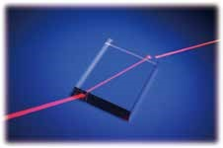
图 4-1 一束光通过平行玻璃砖

1．探究折射角与入射角的关系
我们知道，折射光线、入射光线和法线在同一平面内，折射光线和入射光线分别位于法线两侧（图 4-2，光的折射和反射同时发生，此图未画出反射光线，后面的光路图仅画需讨论的光线）。折射角和入射角之间有着怎样的定量关系呢？下面我们通过实验来探究。
入射光线
入射角
法线
空气
玻璃
折射光线
i
r
折射角
图 4-2 光的折射示意图

实验与探究
探究折射角与入射角的关系
（1）如图 4-3 所示，往水槽内注水，让水面与量角器的 90° 刻度线重合。
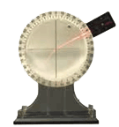
图 4-3 实验装置
量角器
水槽
激光发射器
（2）使激光发射器发出的光沿盘面斜射到水面并进入水中，光线过量角器的 0 刻度线与水面的交点。观察光的传播方向及入射光、折射光和法线的位置关系。
（3）保持光在水面的入射点不变，不断改变入射光的方向，观察折射光的方向如何变化。记录相应的入射角和折射角。分析这些数据，你能得出什么结论？

2．光的折射定律
由实验数据可知，入射角增大，折射角也增大，但折射角与入射角之间不是简单的正比关系。通过计算，发现入射角的正弦与对应折射角的正弦之比几乎相等。
1621 年，荷兰科学家斯涅耳（W. Snell，1580—1626）发现了折射角与入射角之间的关系：入射角的正弦与折射角的正弦之比是一个常数。如果用 n 来表示这个比例常数，则有
$\frac{sin i}{sin r}$= n
这个关系称为光的折射定律（refraction law），也叫斯涅耳定律。
用不同的介质做实验，这个常数不同，说明常数 n 是与介质有关的物理量。物理学中，把光从真空斜射入某种介质发生折射时，入射角 i 的正弦与折射角 r 的正弦的比值 n，称为这种介质的折射率（refraction index），也称绝对折射率。研究表明，空气对光传播的影响很小，一般情况下可近似作为真空处理。下表列出了几种常见物质的折射率。
表4-1 钠黄光照射下的几种常见物质的折射率
物质 | 折射率 |  | 物质 | 折射率
金刚石 | 2.42 |  | 酒精 | 1.36
玻璃 | 1.50 ～ 2.00 |  | 水 | 1.33
水晶 | 1.54 ～ 1.56 |  | 冰 | 1.31
有机玻璃 | 1.50 |  | 空气 | 1.000 3
与反射现象一样，在折射现象中，光路也是可逆的。图 4-2 中，如果让光逆着折射光方向从玻璃射向界面，折射光会逆着入射光方向射向空气（图 4-4）。
空气
玻璃
i
r
图 4-4 光路可逆示意图

物理聊吧
根据光路可逆原理，还可得出当光从介质射入真空或空气时入射角与折射角的关系。结合图 4-4 所示的光路图，写出该关系式，并与同学讨论交流。

例题
如图 4-5 所示，透过玻璃砖看字母，字母会显得高一些。假设玻璃砖的厚度为 H，玻璃的折射率 n = 1.5。如果垂直于玻璃砖向下看，字母的视深是多少？
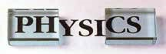
图 4-5 字母看起来高低不一
分析
在图 4-6 中，用点 O 表示字母上的某一点，OA 和 OB 是从点 O 射向玻璃砖上表面的光，光经折射后进入人眼，人感觉它们是从玻璃中的点 D 射出的，D 即为眼睛看到的点 O 的像，AD 就是字母的视深 h，实际深度为 H。
i
r
i
r
视深 h
A
D
B
C
O
实深 H
图 4-6 光路分析示意图
解
光由玻璃进入空气，由光的折射定律
$\frac{sin i}{sin r}$= $\frac{1}{n}$
及几何关系
sin i = $\frac{AB}{OB}$，sin r = $\frac{AB}{BD}$
得 n = $\frac{OB}{BD}$
因为 OB 很靠近 OA，所以 OB ≈ OA，BD ≈ AD
因此 n ≈ $\frac{OA}{AD}$= $\frac{H}{h}$
h ≈ $\frac{H}{n}$= $\frac{2}{3}$H
故垂直于玻璃砖向下看，字母的视深是 $\frac{2}{3}$H。
讨论
从计算结果可见，透过玻璃砖看到字母的深度比实际的浅，这与我们的生活经验相吻合。由此，你能解释水中的筷子看起来像被“折弯”了这类现象吗？

策略提炼
解决光的传播问题，通常要先画出规范的光路图，再运用光的传播规律和几何知识等列方程求解，有时还会用到一些近似处理方法。物体发出或反射的光，经介质折射（或反射）后，其反向延长线的交点，就是人们所看到物体的虚像。

迁移
画光路图分析光的传播过程，需正确画出入射点、法线、入射光线和折射光线等。例如，半径为 R 的玻璃半圆柱体，横截面如图 4-7 所示，圆心为点 O，AO 为与底面垂直的半径。一束红光沿截面射向圆柱面，方向与底面垂直，入射点为 B，∠AOB = 60°。已知该玻璃对红光的折射率 n = $\sqrt{3}$，光线经柱面折射后与底面的交点到点 O 的距离是多少？请画出光路图并求解。
A
B
R
O
60°
图 4-7 光线传播示意图
【参考解答】 $\frac{\sqrt{3}}{3}$R

科学书屋
折射定律的发现
关于光的折射实验的记载，最早的应是古希腊天文学家托勒密做的光的折射实验。托勒密认为，对于确定的两种介质，入射角和折射角之比是恒定的。到了 17 世纪，开普勒指出，托勒密的假定只有在入射角较小时才与实验结果大致相符，他试图找到精确的折射规律，但没有成功。
1621 年，荷兰科学家斯涅耳（图 4-8）注意到水中物体看起来比实际浅的现象，他试图揭开其中的奥秘。在前人工作的基础上，他对折射现象作了进一步的研究后指出：入射角的正弦与折射角的正弦的比值对于确定的两种介质来说是一个常数。斯涅耳并没有公开他的结论，这个定律是后来人们在整理他的手稿时才发现的。首次把折射定律表述为今天这种形式的是笛卡儿，而费马首先从理论的角度证明了折射定律。
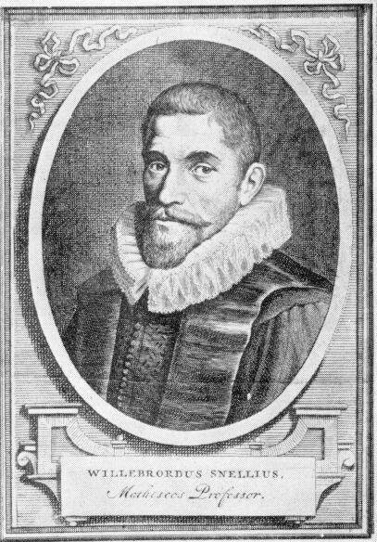
图 4-8 斯涅耳
斯涅耳的发现为几何光学的发展奠定了理论基础。为了纪念斯涅耳，折射定律又称为斯涅耳定律。

3．折射率
折射率是反映介质光学性质的一个物理量，它反映了光从空气斜射入介质（或从介质斜射入空气）时偏折的程度。折射率越大，介质使光偏离原来传播方向的程度就越大。例如，光从真空中以一定的入射角分别斜射入玻璃和水时，由 $\frac{sin i}{sin r}$ = n 可知，对于折射率较大的玻璃来说，折射角较小，即光偏离原来传播方向的程度较大［图 4-9（a）］。同样，当光分别从玻璃和水中以一定的入射角斜射入真空时，由 $\frac{sin i}{sin r}$ = $\frac{1}{n}$ 可知，对于折射率较大的玻璃来说，折射角较大，即玻璃使光偏离原来传播方向的程度也较大［图 4-9（b）］。
r
r
真空
玻璃
真空
水
i
i
真空
玻璃
真空
水
i
i
r
r
图 4-9 不同介质中光偏折示意图
理论和实验研究都表明，某种介质的折射率，等于光在真空中的传播速度 c 与光在这种介质中的传播速度 v 之比，即
n = $\frac{c}{v}$
从上式可看出，光在介质中的传播速度越小，对应介质的折射率越大。
不同颜色的光在同一种介质中的传播速度不相同，折射率也不相同。在同一种介质中，红、橙、黄、绿、蓝、靛、紫等色光，红光的传播速度最大，折射率最小；紫光的传播速度最小，折射率最大。当一束白光射入三棱镜时，由于白光中不同色光的折射率不同，偏折程度就不同，紫光偏折程度最大，红光偏折程度最小，
经三棱镜折射后，会出现色散现象（图 4-10）。
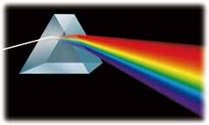
图 4-10 色散现象示意图

物理聊吧
早晨，当我们看到太阳刚刚升出地平线时，实际上太阳还在地平线以下（图 4-11）。请解释这一现象。
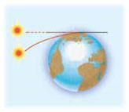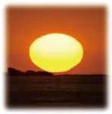
图 4-11 太阳升出地平线情景及分析示意图
（a）
（b）

拓展一步
绝对折射率和相对折射率
在折射现象中，设光由介质 1 进入介质 2，这时的折射率称为介质 2 对介质 1 的相对折射率，通常用 n₂₁ 表示。此时，折射定律应写成
$\frac{sin i}{sin r}$= n₂₁
相对折射率与绝对折射率的关系为
n₂₁ = $\frac{n2}{n1}$
式中，n₁ 和 n₂ 是介质 1 和介质 2 的绝对折射率。由上面公式还可得出折射定律的另一种表达形式
n₁ sin i = n₂ sin r

节练习
1．如图所示，透过平行玻璃砖看铅笔，感觉铅笔断开了。请画出光路图并作出解释。
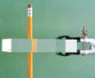
【参考解答】光通过有一定厚度的玻璃砖时，会在在 G 点发生第一次折射，在 F 点发生第二次折射，从而使得光线的传播偏离原来的方向。但是人眼看到的物体的位置则是由最后进入人眼的光线方向所决定的。所以将最后的出射光线 FE反向延长，就是观察者看到的物体方向，看到的是物铅笔的虚像，故透过平行玻璃砖看铅笔，会感觉铅笔断掉了。
缺图

2．下面是某单色光由空气射入半圆形玻璃砖，再由玻璃砖射入空气的光路图。点 O 是半形玻璃砖的圆心。可能正确的光路图是
O
O
O
O
A
B
C
D
【参考解答】D

3．如图所示，一束由两种单色光组成的复色光 Ⅰ 从空气中射向水面，进入水面后变成 Ⅱ、Ⅲ 两束光，折射角分别为 α 和 β，且 α ＞ β。下列说法正确的是
O
Ⅱ
Ⅰ
Ⅲ
A．若光束 Ⅱ 是蓝光，光束 Ⅲ 有可能是紫光
B．若光束 Ⅱ 是紫光，光束 Ⅲ 有可能是蓝光
C．光束 Ⅱ 与光束 Ⅲ 在水中的速率之比 v₁∶v₂ = sin β∶sin α
D．光束 Ⅱ 与光束 Ⅲ 在水中的波长之比 λ₁∶λ₂ = sin β∶sin α
【参考解答】A

4．一束光从空气斜射入两面平行的玻璃砖的一个平面，再从另一平行平面射出。试证明出射光与入射光平行。
【参考解答】略。

5．如图所示，在水面上放一块半径为 r 的圆形木板，木板的正上方 h 处放一个点光源 S，测出光射到水面下深 H 处的底部形成的圆形阴影半径 R 的大小，即可求出水的折射率。若测得 r = 8 cm，h = 6 cm，H = 16 cm，R = 20 cm，水的折射率为多少？
h
S
H
【参考解答】$\frac{4}{3}$

*6．人们针对某些电磁波设计制作的人工材料，其折射率可为负值（n ＜ 0），称为负折射率材料。在空气中，这类材料的入射角 i 与折射角 r 依然满足 $\frac{sin i}{sin r}$= n，但是折射线与入射线位于法线的同一侧（此时折射角取负值）。若该材料对于电磁波的折射率 n = − 1，能正确反映电磁波穿过该材料的传播路径的示意图是
α
α
β
α
α
α
α
α
β
α
α
A
B
C
D
【参考解答】B

